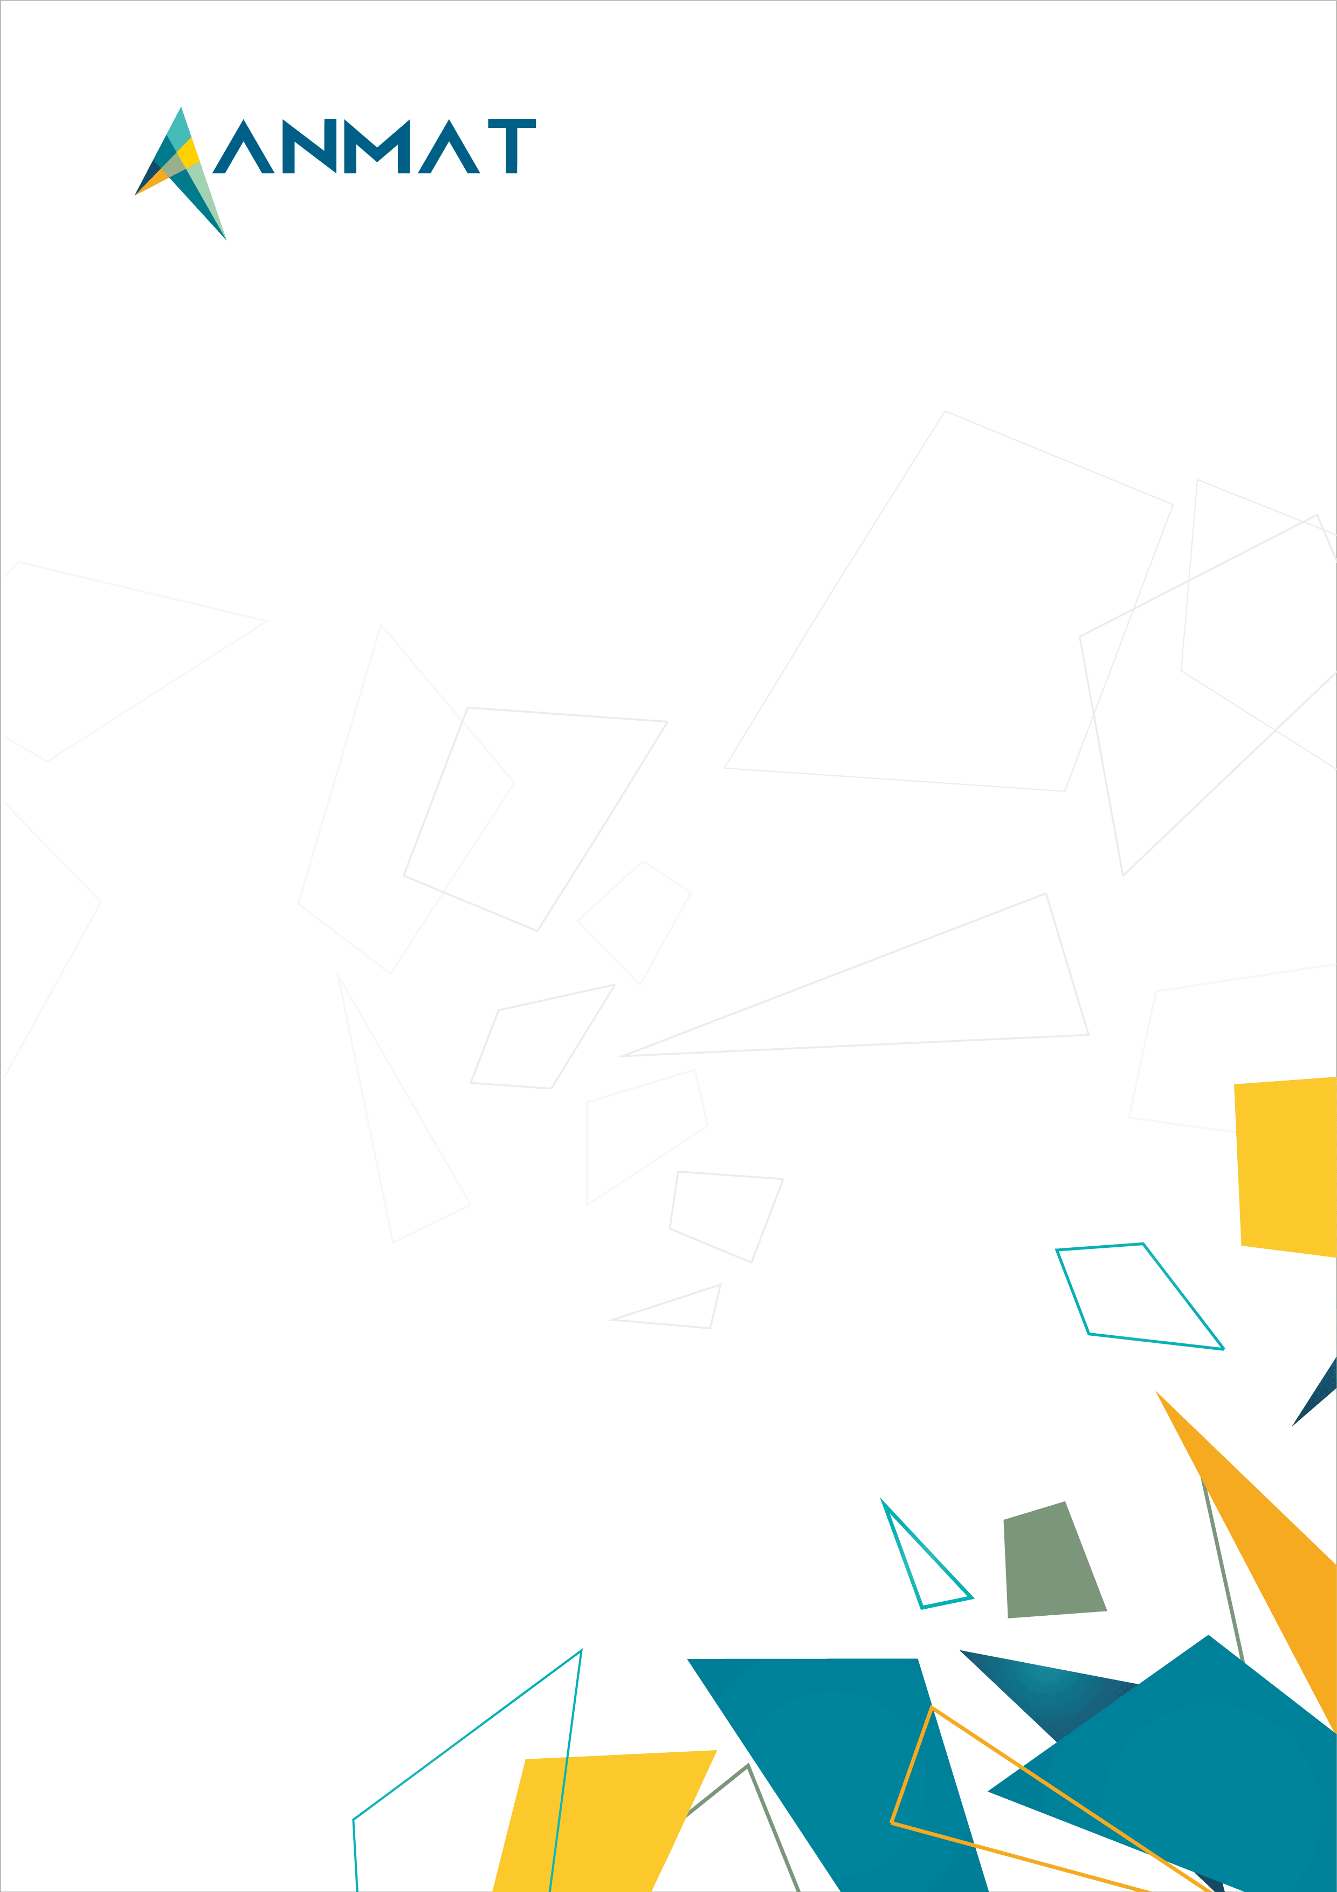

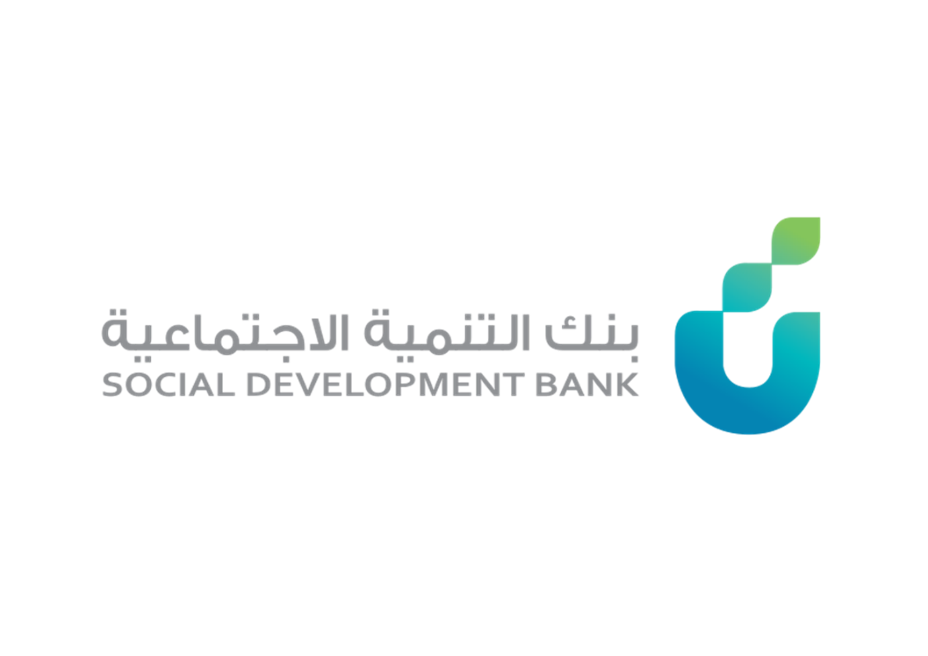
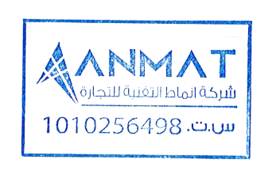
عرض رقم
QUOTATION REF # NH-2025-Q4-CN-SDB-DEC-10
اسم المنافسة: تعزيز الالتزام بالتشريعات والتنظيمات الصادرة
من الجهات الرقابية وزيادة نضج أمن المعلومات
رقم المنافسة RFQ25/172
Date - التاريخ | To - إلى | From – من
December 1, 2025 | Customer Name: SDB  Riyadh | KSA  TEL: 0555202909  Attention: محمد السقامي | AM: Nada Al Habib  Riyadh | KSA  TEL: +966 11 222 11 77  GSM: +966 501004240
 | Email: msuqame@sdb.gov.sa | Email: nada@anmat.sa

العرض المالي
#N | Service | ITEM | QTY | UUNIT | TOTAL
A
1 | تقييم الأمن السيبراني في البنك والجهات  التابعة له | تقييم الأمن السيبراني في البنك والجهات التابعة له ومراجعة تقارير التدقيق الداخلي والخارجي والجهات التابعة له واستكماله ومتابعة وتحديث خطة عمل معالجة جميع نقاط عدم الالتزام (إعادة تقييم) | 1 | 900,000.00 | 900,000.00
C
 |  | GRAND TOTAL (SR) |  |  | 900,000.00
 |  | VAT (15%) |  |  | 135,000.00
 |  | GRAND TOTAL WITH VAT |  |  | 1,035,000.00

Terms & Conditions |  | شروط و أحكام

Validity: | صلاحية العرض
This proposal valid for 90 days from its date. | هذا العرض صالح لمدة 90 يوم من تاريخه.
Scope Of Work: | نطاق العمل:
The above BOQ. | فقط البنود المذكورة أعلاه.
Delivery Period: | مدة التوريد:
6-4 weeks, after P.O. | خلال 4-6 اسابيع من تاريخ استلام التعميد.
Payment: | الدفعات المالية:
As per the Ministry policy | حسب سياسة الجهات الحكومية
Bank account details: | تفاصيل الحساب البنكي:
Beneficiary Name: Anmat Technology for Trading Co. | إسم المستفيد: شركة أنماط التقنية للتجارة.
National Commercial Bank – Riyadh– Al-Rayan Branch | البنك الأهلي التجاري – الرياض - فرع الريان.
IBAN: SA16 1000 0024 7575 6000 0109. | إيبان: SA16 1000 0024 7575 6000 0109

